CARNET DE PÊCHE
Analyse stratégique complète
Marché · Concurrence · SWOT · Matrice BCG · Marketing · Finances · Tunnels marketing et vente
11 juillet 2026
Usage interne (John + César) · Confidentiel
Basé sur l'état réel du produit au 02/07/2026 (sprint 69 en prod, sprint 70 en cours) et sur des sources marché citées en fin de document.

Sommaire
1. Synthèse exécutive
2. Analyse de marché (taille, tendances, personas)
3. Analyse concurrentielle (benchmark, 5 forces de Porter)
4. SWOT
5. Matrice BCG et allocation des investissements
6. Analyse marketing (STP, mix 4P, recommandations produit)
7. Analyse financière (coûts, unit economics, scénarios, point mort)
8. Tunnel marketing (AARRR, TOFU/MOFU/BOFU)
9. Tunnel de vente (parcours, frictions, correctifs)
10. Plan d'action 90 jours
11. Sources et limites

1. Synthèse exécutive
Le produit n'est plus le problème. 69 sprints livrés en prod, 695+ tests, 26 fiches espèces, 1 158 spots (dont 215 curés), un scoring personnalisé réel, la couche gamification complète et Stripe opérationnel. En face : 19 profils, 21 prises, 0 code d'invitation distribué. Le goulot d'étranglement est à 100 % la distribution et l'amorçage, pas la technique.
Le marché existe et la catégorie est validée. Entre 700 000 et 1,3 million de pêcheurs en mer en France selon les sources. Le marché mondial des apps de pêche pèse environ 190 M$ et croît de 10 à 12 % par an ; Fishbrain (15 M d'utilisateurs) prouve que les pêcheurs paient. Signal fort : l'Ifremer a choisi FishFriender comme carnet officiel de sa collecte 2025-2027. Le concept « carnet digital » est validé par la science publique, mais la concurrence se structure : la fenêtre se referme doucement.
Lecture BCG. Concentrer l'investissement sur l'étoile (carnet + scoring perso, qui ne prend de la valeur qu'avec des prises), monétiser la vache à lait (carte + données environnementales, avec les alertes par port du sprint 72 comme feature de conversion), trancher les dilemmes (social : le remplir avant d'y réinvestir ; mobile : tenir le gate S74), et donner une dernière chance au poids mort (co-pêchage, relancé au sprint 73).
Finances. Structure de coûts quasi nulle : 0 € d'infrastructure (tout en free tier), seul coût réel l'abonnement Claude (hypothèse 200 €/mois). Point mort monétaire : environ 85 à 90 abonnés payants, soit à peine 0,01 % du marché en fourchette basse. Le scénario réaliste à 12 mois donne ~240 abonnés et ~1 270 € de MRR. Le risque financier n'est pas de brûler du cash : c'est de stagner à zéro sans mesurer le funnel.
L'essentiel en une phrase : les 90 prochains jours de pleine saison valent plus que les 12 derniers mois de code ; l'objectif unique est 20 fondateurs actifs, 100 prises loguées, un funnel mesuré, puis l'ouverture publique.

2. Analyse de marché

2.1 Taille du marché (TAM / SAM / SOM)
Les sources publiques divergent, il faut donc raisonner en fourchettes. La pêche de loisir toutes pratiques concerne 2,5 à 2,75 millions de Français. Pour la mer : 1,32 million de pêcheurs selon l'enquête de référence Ifremer/BVA, 700 000 selon le GIFAP (2024). Fourchette de travail retenue : 700 000 à 1,3 million.
Niveau | Définition | Volume estimé | Valeur annuelle théorique
TAM | Pêcheurs en mer, France métropolitaine | 700 K à 1,3 M pratiquants | 45 à 80 M€ (à l'ARPU cible de 5,31 €/mois)
SAM | Pêcheurs à la canne du bord, digital-actifs (smartphone + usage d'apps météo/marées) | 150 K à 300 K | 10 à 19 M€
SOM 24 mois | Part atteignable avec SEO + réseaux + amorçage fondateurs, sans budget paid | 10 K à 30 K inscrits, dont 300 à 1 200 payants | 20 K à 75 K€ ARR
Pouvoir d'achat du segment : le marché du matériel pèse ~462 M€/an et le panier annuel d'un pêcheur assidu tourne autour de 700 €. Un abonnement à 49 €/an représente 7 % de ce panier : le prix n'est pas l'obstacle, la preuve de valeur l'est.

2.2 Dynamique de la catégorie « apps de pêche »
- Marché mondial : ~190 M$ en 2025, croissance annuelle de 10 à 12 %. Catégorie jeune, en structuration.
- Leader mondial : Fishbrain, ~15 M d'utilisateurs, 25 à 50 M$ de CA, ~22 % de part de marché. Environ 35 % de son audience active interagit avec l'offre premium : les pêcheurs paient quand la valeur est démontrée.
- France : pas d'acteur dominant. Spot de Pêche (web, données env. riches), FishFriender (généraliste, 12 langues, caution Ifremer 2025-2027), Fishing Grid (natif, gratuit, ~5 K downloads). Aucun ne combine carnet personnel + spécialisation mer du bord + scoring personnalisé.

2.3 Tendances structurelles
- Digitalisation des carnets : l'Ifremer fait remplir un carnet de pêche digitalisé à des volontaires via FishFriender (2025-2027). Validation institutionnelle du concept cœur de Carnet de Pêche, et risque de notoriété pour ce concurrent.
- Pression réglementaire croissante : quota maquereau 2025 (5 poissons/jour), encadrement du bar. Chaque durcissement augmente la valeur de notre moteur de réglementation sourcé et daté.
- La donnée environnementale est devenue une commodité gratuite (Windy, marée.info, Open-Meteo). La valeur migre vers la personnalisation : ce que la donnée signifie pour TOI, sur TON spot, avec TON historique. C'est exactement notre pari.
- La vidéo courte domine l'acquisition sur la cible 18-35 ans (TikTok, Reels, Shorts). Le skill vidéo interne permet une cadence de production à coût marginal nul.
- Des communautés locales fortes mais mal outillées : les groupes Facebook départementaux de pêche sont très actifs mais sans outil dédié (pas de carnet, pas de carte, pas d'historique). C'est le terreau du fil régional.

2.4 Personas cibles
Persona | Profil et besoin | Offre et déclencheur | Canal d'acquisition
Marc, le régulier du port (45-65 ans) | Pêche 2-3 fois/semaine son secteur. Veut savoir QUAND y aller et progresser sur SES spots. | Tier Local. Déclencheurs : alertes par port (S72), carte précise du département, stats du carnet. | Google (SEO « marée + spot »), groupes Facebook locaux, bouche-à-oreille.
Théo, le leurriste connecté (18-30 ans) | Leurres, street fishing, poste ses prises. Motivé par records, classements, défis. | Freemium longue durée : moteur du fil social et du contenu UGC. Convertible Itinérant (road-trips). | TikTok, Reels, Shorts, Discord/forums.
Laurent, le vacancier (35-55 ans) | Pêche 2-3 semaines/an en vacances. Cherche « où pêcher à Royan » et quoi utiliser. | Guides SEO + fiches spots. Abonnement mensuel l'été puis churn assumé (LTV faible, volume élevé). | SEO longue traîne (guides, pages spots), YouTube.

3. Analyse concurrentielle

3.1 Benchmark des acteurs directs
Critère | Carnet de Pêche | Spot de Pêche | FishFriender | Fishing Grid
Spécialisation mer FR du bord | Totale (cœur produit) | Multi-techniques mer | Généraliste mondial toutes pêches | Généraliste FR eau douce + mer
Carnet personnel | Oui, cœur du produit | Non | Oui (+ boîte de pêche 130 K produits) | Oui (+ Pokedex IA)
Scoring personnalisé (apprend de tes prises) | Oui, unique sur le marché | Non (solunaire générique) | Non | Non (solunaire générique)
Spots curés | 215 curés + 942 en cours de curation | Oui, exhaustif (heatmap de qualité) | Carte 100 % paywall | Non (contenu communautaire seul)
Données env. (marées, houle, vagues) | Complètes et précises | Très complètes (référence) | Basiques | Marées imprécises (~30 min d'écart constaté)
Fil social régional | Oui, gratuit, par département | Non | Communauté mondiale | 209 groupes locaux + chat
Gamification / compétition | XP, rangs, défis, saisons, classements k-anonymes | Non | Basique | Défis, quiz, classements
App mobile native | Non (PWA web) : gate S74 | Non | Oui, 12 langues | Oui, iOS + Android (4,7-4,8/5)
Modèle économique | Freemium 0/4,90/9,90 € | Abonnement (5 formules) | Freemium 6 paliers | 100 % gratuit (pari marketplace)
Faiblesse clé exploitable | Réservoir vide, zéro notoriété | Pas de carnet, pas de perso, pas d'app | Pas spécialisé FR mer, carte paywall | Pas de profondeur mer, pas de revenus récurrents
Note : Fishbrain (leader mondial, 15 M users) est hors tableau car quasi absent du marché FR mer du bord ; il reste la menace long terme s'il localise la France.

3.2 Nos trois angles d'attaque défendables
- Profondeur métier mer du bord FR : marées précises, houle, coefficients, réglementation sourcée par façade. Fishing Grid est généraliste et imprécis sur les marées ; FishFriender est mondial et superficiel sur la mer FR.
- Personnalisation par l'historique (le moat) : personne d'autre n'overlay tes patterns sur les données environnementales. Ce moat a une propriété rare : il se renforce à chaque prise loguée et rend le produit irremplaçable pour CHAQUE utilisateur individuellement.
- Modèle économique viable : Fishing Grid est 100 % gratuit sans revenus récurrents, Spot de Pêche est un site sans app ni social. Nous sommes les seuls à combiner du gratuit généreux (carnet, social) et un payant à forte valeur (précision, alertes).

3.3 Les 5 forces de Porter
Force | Intensité | Lecture pour Carnet de Pêche
Rivalité concurrentielle | Moyenne + | 3 acteurs FR actifs mais aucun sur notre créneau exact. Fishing Grid a la vélocité (10 releases/10 mois) et la gratuité ; FishFriender a la caution Ifremer. La rivalité montera vite.
Menace de nouveaux entrants | Élevée | Les features de surface (carte, météo, carnet basique) sont réplicables en quelques mois, y compris avec l'IA. Seuls les actifs cumulatifs protègent : données personnelles des carnets, spots curés, SEO, communauté.
Produits de substitution | Élevée | Gratuits et installés : groupes Facebook, marée.info, Windy, YouTube, carnet papier ou notes. Le substitut ne coûte rien : notre gratuit doit être meilleur que leur gratuit.
Pouvoir des fournisseurs | Faible à moyen | Open-Meteo, MapTiler et EMODnet sont gratuits ou quasi. Risque : dépendance à des données gratuites dont les conditions peuvent changer ; SHOM en plan B payant.
Pouvoir des clients | Élevé | Attente forte de gratuité (renforcée par Fishing Grid), coût de changement quasi nul aujourd'hui. Le carnet rempli crée le switching cost : chaque prise loguée augmente le coût de départ.

3.4 Fenêtre stratégique
La fenêtre est ouverte mais se referme : FishFriender capitalise sur la caution scientifique de l'Ifremer jusqu'en 2027, Fishing Grid itère vite et occupe le terrain « app FR gratuite ». Personne n'a encore verrouillé le créneau « expert mer du bord + personnel ». Objectif : l'occuper publiquement avant la saison 2027, avec des utilisateurs réels et des classements vivants comme preuve sociale.

4. SWOT
FORCES | FAIBLESSES
Profondeur produit inégalée sur le créneau : 69 sprints, 695+ tests, 26 fiches espèces sourcées.  Moat scoring perso codé, réel et démontrable (plus personne ne l'a).  215 spots curés + précision marées/houle supérieure aux concurrents FR.  1 158 pages spots + fiches espèces : machine SEO programmatique en place.  Coût de structure quasi nul : bootstrap sans pression de burn.  Founder-market fit : produit fait par un pêcheur pour des pêcheurs. | Réservoir vide : 19 profils, 21 prises. Le moat et le social tournent à vide, la preuve sociale est nulle.  Zéro notoriété, zéro marque, zéro distribution à ce jour.  Pas d'app native (Fishing Grid en a deux, bien notées).  Funnel non instrumenté : aucun événement signup (fix S70 en cours).  Équipe de 2, temps contraint : la distribution dépend de la discipline hebdo.  Essai payant avec CB : friction élevée en B2C.
OPPORTUNITÉS | MENACES
Pleine saison estivale : pic annuel de pratique et de recherches Google.  Codes fondateurs prêts (S68) : amorçage à coût nul, activable immédiatement.  Durcissement réglementaire : le moteur de réglementation devient un aimant SEO et un argument de confiance.  Créneau « alertes par port » vide chez tous les concurrents (S72).  Affiliation matériel (marché de 462 M€) et B2B fédérations en revenus secondaires post-traction.  Skill vidéo interne : cadence TikTok/Reels à coût marginal nul. | FishFriender adoubé par l'Ifremer (carnet officiel 2025-2027) : caution scientifique difficile à contrer.  Fishing Grid : gratuit, natif, vélocité élevée ; ancre les attentes de gratuité.  Fishbrain pourrait localiser la France (long terme).  Dépendance à des sources de données gratuites (Open-Meteo, MapTiler free tier).  Saisonnalité forte : churn hivernal attendu sur les mensuels.  Réplicabilité des features de surface par un entrant outillé IA.

5. Matrice BCG et allocation des investissements
Note de méthode : la BCG classique s'applique à un portefeuille d'activités. Carnet de Pêche étant un produit unique, on l'applique ici au portefeuille de modules, avec deux axes adaptés : l'attractivité/croissance du segment de besoin (axe vertical) et la position concurrentielle relative du module face aux alternatives du marché (axe horizontal). La taille des bulles reflète l'investissement cumulé (proxy : sprints livrés).
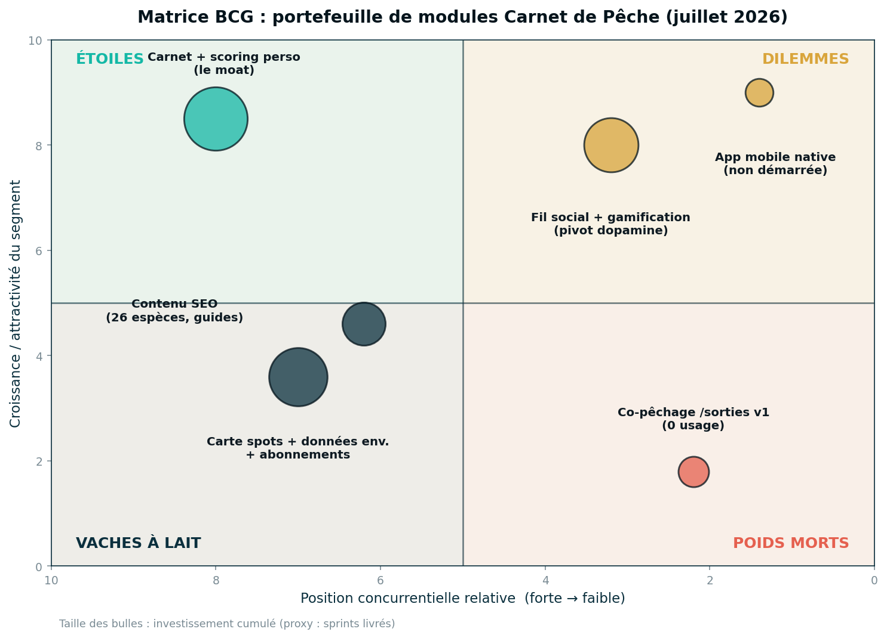
Figure 1 : matrice BCG du portefeuille de modules, juillet 2026.
Module | Quadrant | Lecture | Décision d'allocation
Carnet + scoring perso | Étoile | Différenciation unique du marché, besoin en forte croissance (personnalisation), mais valeur invisible sans données. | Investir en priorité absolue, non pas en code mais en DONNÉES : tout l'amorçage (fondateurs, défis, contenu) sert ce module.
Carte spots + données env. + abonnements | Vache à lait | Table stakes du marché, position forte (215 spots curés, précision marées). C'est ce que les gens paient. | Traire sans réinvestir lourd : alertes par port (S72) comme déclencheur de conversion Local, toggle annuel pré-sélectionné. Chantier carte fermé (sain).
Contenu SEO (espèces, guides, pages spots) | Vache à lait d'acquisition | Actif qui capitalise dans le temps à coût marginal quasi nul ; profondeur supérieure aux 266 fiches creuses de Fishing Grid. | Cadence régulière (2 guides/mois), viser la profondeur sur nos 26 espèces plutôt que le volume.
Fil social + gamification (pivot dopamine) | Dilemme | Segment très attractif (rétention, viralité) mais position faible : réseau vide face aux 209 groupes de Fishing Grid. | Gel des features : ne plus rien ajouter tant que < 20 actifs. L'amorçage tranchera le dilemme dans un sens ou l'autre.
App mobile native | Dilemme | Indispensable à terme (usage terrain), gros investissement, zéro position aujourd'hui. | Tenir le gate S74 sans exception : ≥ 20 fondateurs actifs + alertes S72 en prod + funnel mesuré. Ne pas céder à la tentation.
Co-pêchage /sorties v1 | Poids mort | 0 usage constaté. Fonctionnalité livrée trop tôt pour un réseau vide. | Une relance unique via S73 (sorties groupées) une fois la densité sociale minimale atteinte ; si échec, geler sans état d'âme.
Règle d'allocation qui découle de la matrice : chaque heure disponible va d'abord à remplir l'étoile (données utilisateurs), ensuite à monétiser la vache (S72), et à rien d'autre. Les dilemmes attendent des données, pas des features.

6. Analyse marketing

6.1 Segmentation, ciblage, positionnement (STP)
Ciblage prioritaire : Marc (le régulier). C'est lui qui a le problème le plus douloureux (optimiser ses sessions sur SON secteur), le meilleur ARPU potentiel (Local à l'année) et le churn le plus faible. Théo est le moteur de contenu et de viralité (il poste, il partage, il classe) mais paiera peu et tard. Laurent est du volume SEO saisonnier à faible coût. On construit le produit pour Marc, le contenu pour Théo et Laurent.
Positionnement : « le carnet qui apprend de TES prises ». Catégorie revendiquée : instrument de progression personnelle du pêcheur du bord, PAS un annuaire de spots de plus. Tout le marketing doit marteler la différence entre données génériques (identiques pour tous, ce que font tous les concurrents) et lecture personnalisée (unique à chacun, ce que nous seuls faisons).

6.2 Mix marketing (4P)

Produit : priorités d'amélioration orientées croissance
Prio | Amélioration | Pourquoi
P0 | Valeur à froid dès l'onboarding : afficher immédiatement la fenêtre du jour, la marée et la météo du port choisi, AVANT toute prise loguée. | Le scoring perso est muet sans historique : c'est la faiblesse n°1 du funnel d'activation. L'utilisateur doit recevoir de la valeur dans les 60 premières secondes.
P0 | Instrumentation complète du funnel (signup, activation, trial, conversion) dans PostHog (S70). | On ne peut améliorer que ce qu'on mesure. Aujourd'hui l'amorçage est piloté à l'aveugle.
P1 | Alertes par port (S72) : « conditions optimales demain matin à Port-la-Forêt ». | LA feature de conversion du tier Local : elle transforme la donnée en rendez-vous personnel récurrent.
P1 | Partage de prise vers l'extérieur (image OG riche : espèce, taille, conditions, sans GPS). | Chaque prise partagée sur un groupe FB ou Insta devient une pub gratuite avec preuve sociale intégrée. Boucle virale organique.
P2 | Mode démo public (carnet exemple pré-rempli consultable sans compte). | Montrer le moment aha (« ton carnet te parle ») avant l'inscription, pour vendre la promesse à froid.

Prix
- Garder les 3 tiers actuels : 0 / 4,90 / 9,90 €. Lisibles face aux 5 formules de Spot de Pêche et aux 6 paliers de FishFriender. Le gratuit généreux (carnet illimité + social) est la bonne réponse au « 100 % gratuit » de Fishing Grid.
- Pré-sélectionner l'annuel dans le checkout : les benchmarks montrent que 60 à 70 % des abonnés choisissent l'annuel quand il est mis en avant, ce qui améliore mécaniquement la LTV et lisse la saisonnalité.
- Tester un pass « Saison » (3 mois, ~12-15 €) pour Laurent le vacancier : capture une demande estivale qui ne s'abonnera jamais à l'année. À tester après le lancement public, pas avant.
- Fondateurs : abonnement offert via codes (S68, déjà en prod). C'est un investissement en données et en témoignages, pas un manque à gagner.

Distribution (Place)
Web + PWA installable aujourd'hui ; stores mobiles après le gate S74. Le canal propriétaire n°1 est le SEO programmatique (1 158 pages spots, 26 fiches espèces, guides). Aucun budget publicitaire tant que le funnel organique n'est pas mesuré et optimisé : au stade actuel, un euro de paid acquisition est un euro brûlé sans thermomètre.

Communication (Promotion)
Canal | Action concrète | Owner / cadence
TikTok / Reels / Shorts | 3 vidéos courtes/semaine via le skill vidéo interne : coefficients, fenêtres de marée, espèces, réglementation. CTA vers fiche spot ou fiche espèce gratuite. | César · 3/semaine
SEO éditorial | 2 guides/mois (« pêcher le bar en Finistère », « où pêcher à Royan »), maillage vers pages spots et fiches espèces. | John + Claude · 2/mois
Groupes Facebook locaux | Présence utile (réponses marées/réglementation), jamais de spam. Partage des prises fondateurs avec lien. | César · quotidien léger
Partenariats locaux | Clubs et associations de pêche côtiers, magasins indépendants, guides de pêche : codes fondateurs en dotation. | César · 2 contacts/semaine
Presse spécialisée | Dossier de presse au lancement public uniquement (peche.com, magazines) : une seule cartouche, la garder pour le moment où le produit a des utilisateurs vivants. | John · au lancement

Marque
La DA v2 « instrument de précision marine » et le tutoiement pêcheur sont des actifs différenciants : les concurrents ont des identités génériques. Troisième pilier de marque à cultiver : l'honnêteté des chiffres (annoncer 215 spots curés réels plutôt que 1 158 gonflés) ; sur un marché où tout le monde surpromet, la précision crédible est une position défendable.

7. Analyse financière

7.1 Structure de coûts actuelle (juillet 2026)
Situation rare et précieuse : l'infrastructure tourne intégralement en free tier. Le seul coût monétaire réel est l'abonnement Claude (outil de développement). Hypothèse retenue dans tout le document : 200 €/mois, à ajuster selon ton plan réel.
Poste | Coût actuel | Bascule payante prévisible
Vercel (hébergement) | 0 € (Hobby) | Pro ~20 $/mois : au-delà des limites Hobby (bande passante, crons)
Supabase (BDD, auth, storage) | 0 € (Free) | Pro ~25 $/mois : probablement le premier à basculer (500 Mo BDD, 1 Go storage photos)
MapTiler (tuiles carte) | 0 € (Free) | ~25 $/mois au-delà de 100 K tuiles/mois (≈ quelques milliers de visiteurs carte)
Resend (emails) | 0 € (3 000 mails/mois) | 20 $/mois au-delà
Sentry / PostHog | 0 € (Free) | ~26 $/mois (Sentry) ; PostHog free tier très généreux
Domaine + divers | ~15 €/an | stable
Claude (dev) | ≈ 200 €/mois (hypothèse) | Seul vrai coût actuel ; c'est un coût de développement, pas d'exploitation
TOTAL actuel | ≈ 200 €/mois | ≈ 360 €/mois à l'échelle 5-20 K utilisateurs (tous paliers passés + marge divers)

7.2 Unit economics
Métrique | Valeur | Hypothèses
ARPU mensuel (TTC) | 5,31 € | Mix 80 % Local / 20 % Itinérant ; 60 % de plans annuels (49 € et 99 €)
ARPU HT | 4,43 € | TVA 20 % incluse dans les prix (Stripe Tax)
ARPU net vendeur | ≈ 4,10 € | Après frais Stripe (~1,5 % + 0,25 € par transaction, dilués sur l'annuel)
Churn mensuel blended | 6 à 7 % | 10 %/mois sur les mensuels (saisonnalité pêche), ~45 % de renouvellement annuel ; meilleur que la médiane consumer (13 %) grâce au poids de l'annuel
LTV nette par abonné | 55 à 85 € | ARPU net / churn effectif ; s'améliore avec chaque point d'annuel en plus
CAC cible | ≈ 0-2 € organique | SEO + réseaux + fondateurs. Plafond absolu si paid un jour : 15-20 € (LTV/CAC ≥ 3)
Point mort monétaire | ≈ 85-90 abonnés payants | Coûts pleins à l'échelle (~360 €/mois) / ARPU net (4,10 €). Soit ~0,01 % du marché en fourchette basse.

7.3 Scénarios à 12 mois (après ouverture publique)
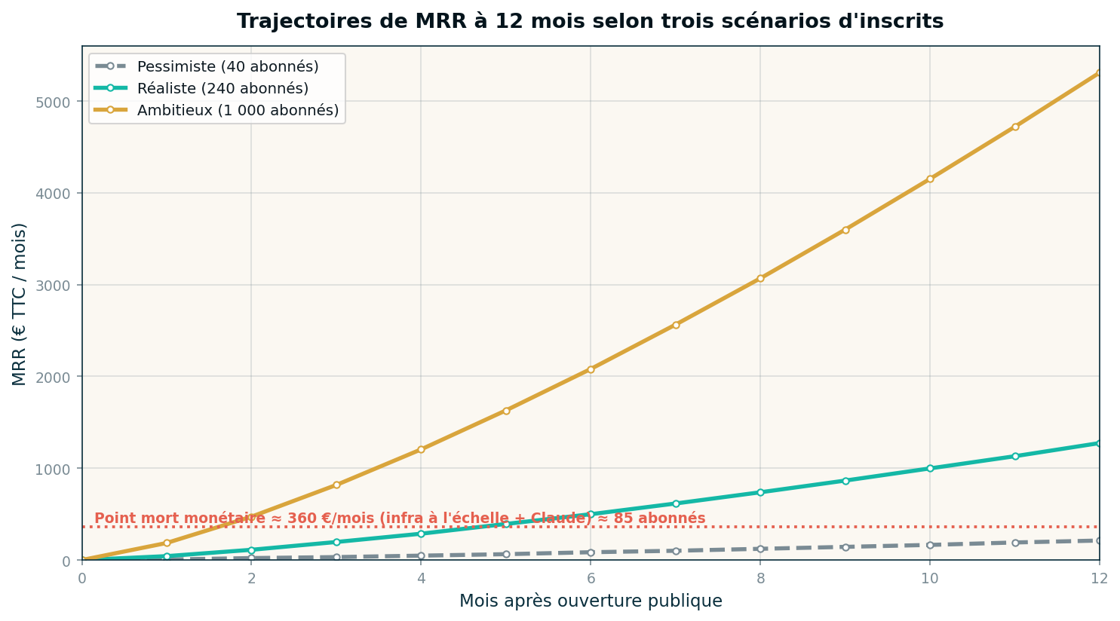
Figure 2 : trajectoires de MRR selon trois scénarios. La ligne pointillée marque le point mort.
Scénario | Inscrits à M12 | Taux payant | MRR à M12 (TTC) | Résultat mensuel net
Pessimiste | 2 000 | 2 % | 40 abonnés · 212 € | ≈ −80 €/mois
Réaliste | 8 000 | 3 % | 240 abonnés · 1 274 € | ≈ +650 €/mois
Ambitieux | 25 000 | 4 % | 1 000 abonnés · 5 310 € | ≈ +3 600 €/mois
Lecture honnête : même le scénario pessimiste est financièrement indolore (burn < 100 €/mois) ; il serait en revanche un signal produit/canal exigeant un pivot de distribution. Le scénario réaliste couvre tous les coûts et dégage ~650 €/mois ; l'ambitieux approche 43 K€/an nets, de quoi financer la phase mobile sans levée. Les taux (2-5 % de conversion payante) sont alignés sur les benchmarks freemium consumer, et l'essai avec CB convertit à 50-60 % selon les données du marché.

7.4 Risques financiers et parades
- Saisonnalité : creux de MRR attendu de novembre à février. Parade : pousser l'annuel (pré-sélection), défis et saisons hivernales (sar, calamar hors périmètre v1 mais contenu possible), récaps annuels type « rétrospective de ta saison ».
- Dépendance aux free tiers : un changement de politique (Open-Meteo, MapTiler) peut multiplier les coûts par 2 ou 3. Parade : le point mort resterait sous 200 abonnés ; plans B identifiés (SHOM, tuiles auto-hébergées).
- Garantie remboursé : provisionner mentalement ~5 % de remboursements les premiers mois ; c'est le prix de la réassurance à la conversion.
- Coût d'opportunité fondateurs : le vrai poste de dépense du projet est ton temps et celui de César. La discipline d'allocation (§5) est une décision financière autant que produit.

8. Tunnel marketing
Le tunnel est piloté avec le cadre AARRR, décliné ensuite en contenus TOFU/MOFU/BOFU. Chaque étape a une métrique cible et un statut d'instrumentation : la règle est qu'aucune étape ne reste sans thermomètre après le sprint 70.
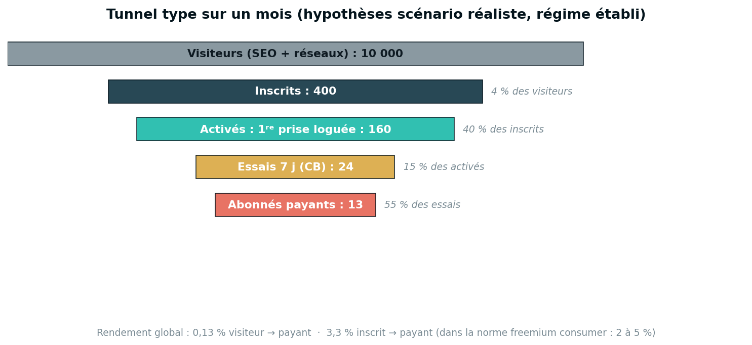
Figure 3 : tunnel mensuel type en régime établi (hypothèses du scénario réaliste).

8.1 Cadre AARRR : métriques et leviers
Étape | Définition | Cible | Levier principal | Instrumentation
Awareness | Impressions SEO + vues vidéos + reach groupes FB | 10 K visites/mois à M12 | SEO programmatique (1 158 pages), 3 vidéos courtes/semaine, présence groupes locaux | Search Console + PostHog : OK
Acquisition | Visiteur → compte créé | 3-5 % | Landing honnête, CTA « ton carnet gratuit », preuve sociale fondateurs | Event signup manquant : fix S70
Activation | Inscrit → 1re prise loguée ≤ 7 jours | ≥ 40 % | Valeur à froid immédiate (fenêtre du jour), log guidé première prise, notification J+1 si carnet vide | À instrumenter
Rétention | Actif semaine 4 | 20-30 % | Alertes fenêtres optimales, récap hebdo, streaks, défis, classements départementaux | Partiel (PostHog)
Revenue | Actif → abonné payant | 2-5 % · essai→payant 50-60 % | Paywall contextuel (spot flouté, alerte port), essai 7 j, annuel pré-sélectionné | Stripe OK, funnel à relier
Referral | Parrainages + partages de prises | K ≥ 0,2 | Codes fondateurs, programme parrain/filleul (+1 mois offert chacun), partage OG de prise | À construire

8.2 Contenus par étage (TOFU / MOFU / BOFU)
Étage | Contenus | Canal | CTA
TOFU (découverte) | Vidéos courtes (coefficients, marées, « pourquoi tu bredouilles »), fiches espèces, guides « où pêcher à X » | TikTok/Reels/Shorts, SEO | Consulter une fiche spot ou espèce (gratuit, sans compte)
MOFU (considération) | Pages spots avec marée/météo du port, newsletter « ta fenêtre du week-end », comparatif honnête vs alternatives | SEO, email, retargeting organique (posts) | Créer un compte gratuit + loguer sa 1re prise
BOFU (décision) | Alertes par port, démonstration du scoring perso sur SES prises, témoignages fondateurs réels, garantie remboursé | In-app, email | Essai 7 jours → Local (annuel pré-sélectionné)
Principe directeur : le gratuit (carnet, social, fiches) fait le marketing ; le payant (précision, alertes, multi-départements) fait le revenu. Ne jamais paywaller un contenu d'acquisition.

9. Tunnel de vente
Parcours complet du visiteur à l'abonné fidèle, avec les frictions identifiées et leur correctif. Les taux cibles sont ceux du tunnel type (figure 3).
Étape | Objectif | Friction actuelle | Correctif
1. Landing / page spot (SEO) | Faire percevoir la promesse « carnet qui apprend » en 5 secondes | Trafic quasi nul ; copies « 157 spots » périmées (215 réels) | S70 : copies corrigées ; cadence contenu ; OG images propres (timeout à fixer)
2. Inscription | 3-5 % des visiteurs | INVITE_ONLY ferme le funnel au public | Assumé jusqu'à 20 fondateurs actifs, puis ouverture publique (décision de lancement, pas de code)
3. Onboarding (6 étapes) | Complétion > 85 %, port principal capturé | Aucune valeur montrée pendant l'effort de saisie | Afficher dès l'étape port/département la fenêtre du jour : l'utilisateur gagne quelque chose AVANT la fin
4. Activation : 1re prise ≤ 7 j | ≥ 40 % des inscrits | Scoring muet à froid : la promesse centrale n'est pas vérifiable | Valeur à froid (P0 §6.2) + log guidé + notification J+1 + le log de la bredouille compte aussi
5. Moment aha | ≈ 5 prises : le carnet commence à parler | Rien ne dit à l'utilisateur qu'il approche du déclic | Barre de progression explicite : « encore 2 prises et ton carnet te parle »
6. Déclencheur paywall | Contextuel, jamais une page tarifs froide | Paywall générique | Déclencher au clic sur spot flouté, à l'alerte port (S72), aux stats avancées ; toujours prévisualiser ce qui se débloque
7. Essai 7 j (CB) | 15 % des activés entrent en essai | CB = friction assumée (qualifie les leads, 50-60 % convertissent ensuite) | Mesurer le drop à la saisie CB ; ne tester « essai sans CB » que si l'entrée en essai reste < 5 % des actifs
8. Conversion payante | 50-60 % des essais | 35 % des annuels annulent le 1er mois (benchmark) | Emails de valeur pendant l'essai (jour 2 : ton 1er insight ; jour 5 : rappel honnête avant facturation) ; garantie remboursé visible
9. Rétention / upsell | Churn mensuel < 8 % ; upsell Itinérant | Saisonnalité hivernale | Annuel pré-sélectionné ; déclencheur upsell naturel : consultation d'un 2e département (vacances) ; rétrospective annuelle
Le point de bascule du tunnel est l'étape 4 : un inscrit qui logue une prise dans la semaine a une probabilité de conversion et de rétention sans commune mesure avec les autres. Toute l'énergie produit disponible doit converger vers ce moment.

10. Plan d'action 90 jours (mi-juillet → mi-octobre 2026)
La saison estivale est le pic annuel de pratique : chaque semaine compte. Règle de conduite : aucun nouveau chantier produit hors S70/S72/S73 tant que les KPI d'amorçage ne sont pas verts.
Période | Actions | Owner | KPI de sortie
Semaines 1-2 | Finir S70 (event signup PostHog, copies 215 spots, CSP, hydratation). Minter et distribuer 30 codes fondateurs ciblés (pêcheurs actifs des groupes FB/Insta locaux, clubs). | John · César | Event signup live ; 10 fondateurs inscrits
Semaines 3-6 | S72 alertes par port. Cadence contenu : 3 vidéos courtes/semaine + 2 guides SEO/mois. Animer les défis d'été ; publier le 1er classement départemental. | John · César | 20 fondateurs actifs ; 100 prises loguées ; rétention W4 > 20 %
Semaines 7-12 | Ouverture publique (retrait INVITE_ONLY) si le gate est atteint. Campagne « saison du bar » (pic d'activité de l'espèce reine à l'automne). S73 sorties groupées. Dossier de presse. Décision gate mobile S74 sur données réelles. | John · César | 500 inscrits ; 10-25 payants ; funnel complet mesuré de bout en bout
Si un seul KPI devait être suivi : le nombre de prises loguées par semaine. C'est l'indicateur avancé de tout le reste : il nourrit le moat (scoring), la preuve sociale (fil, classements), le contenu (partages) et la conversion (moment aha).

11. Sources et limites
Limites : les chiffres de marché FR reposent sur des enquêtes espacées (Ifremer/BVA, GIFAP) aux méthodologies différentes : raisonner en fourchettes. Les benchmarks de conversion et de churn proviennent d'études globales (RevenueCat, First Page Sage) non spécifiques à la pêche ni à la France. Les scénarios financiers sont des ordres de grandeur pour décider, pas des prévisions.
- Ifremer / SIH, pêche de loisir en mer (enquêtes de cadrage ; carnet digitalisé FishFriender 2025-2027) : sih.ifremer.fr/Peche-de-loisir
- Ifremer / BVA, enquête pêche récréative en mer (1,32 M de pêcheurs en mer) : archimer.ifremer.fr
- FNPF, étude du poids économique de la pêche de loisir (~2 Md€, 462 M€ de matériel, panier ~700 €) : federationpeche.fr
- Businesscoot, Le marché de la pêche loisir, France (03/2025) : businesscoot.com
- Coherent Market Insights / Business Research Insights, Fishing App Market (~190 M$, CAGR 10-12 %, Fishbrain ~22 %) : coherentmarketinsights.com
- RevenueCat, State of Subscription Apps 2025-2026 (essai→payant 50-60 %, churn mensuel ~13 %, annuel pré-sélectionné 60-70 %) : revenuecat.com
- First Page Sage, SaaS Freemium Conversion Rates 2026 (2-5 % consumer) : firstpagesage.com
- Docs internes projet : CLAUDE.md (état au 02/07/2026), docs/audits/AUDIT-2026-07-02.md, docs/concurrents/fishing-grid.md, roadmap post-audit.

